需求设计说明书

目录
简介……………………………………………………………………………………………………… 1
软件名称………………………………………………………………………………………………… 1
软件功能………………………………………………………………………………………………… 1
软件应用………………………………………………………………………………………………… 1

概要设计………………………………………………………………………………………………… 2
第零层设计……………………………………………………………………………………………… 3
第一层设计……………………………………………………………………………………………… 6
第二层设计（待补充）………………………………………………………………………………… 12

人机界面………………………………………………………………………………………………… 19

配置与控制……………………………………………………………………………………………… 20
简介：
该需求设计说明文档说明了手机检测工具箱APP的需求设计。包括软件介绍、第零层设计、第一层设计、第二层设计、配置与控制。

软件名称：
手机检测工具箱。

软件功能：
检测手机功能，包括但不限于屏幕、相机、闪光灯听筒、听筒、扬声器、移动网络、振动马达，GPS、电池、气压计、移动网络、重力感应、环境光、指纹、指南针功能。
显示手机传感器状态：包括但不限于亮度、电池充电速度、磁场环境、重力环境感应、移动网络状态、气压

软件应用：
该软件可以应用于以下场景
1、手机故障需要维修、检查故障器件。
2、新机开箱，全面的检查手机所有功能是否正常。
3、针对用户觉得手机可能的传感器故障，显示传感器参数变化曲线，辅助用户判断
第零层设计
手机检测工具箱APP基于Android平台开发，采用Java语言。
手机检测工具箱APP与System Apps位于同一层级、向下依赖Android FrameWork API、Java API

第一层设计

测试项通用模板

TP测试
目的：检查TP是否正常工作
流程：TP启动测试项，在屏幕上画出点阵，触摸点阵，画出触摸轨迹
预期结果：触摸轨迹铺满屏幕

LCD测试项
目的：检查LCD屏幕是否有坏点
流程：LCD启动测试项，在屏幕上显示红橙黄绿青蓝紫图片，观察屏幕是否有坏点
预期结果：屏幕无坏点

背光亮度测试
目的：检查背光调节功能是否正常
流程：启动背光调节测试项，在屏幕上进行明暗调节
预期结果：屏幕由明到暗

前置相机预览测试
目的：检查前置相机是否能正常工作
流程：打开前置相机，显示前置相机预览界面
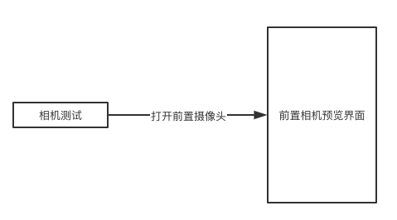
预期结果：正常显示预览画面

后置相机预览测试
目的：检查后置相机是否能正常工作
流程：打开前置相机，显示后置相机预览界面
预期结果：正常显示预览画面

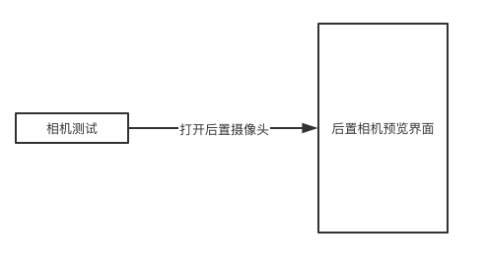

闪光灯测试
目的：检查闪光灯是否能正常工作
流程：打开闪光灯，闪光灯打开，关闭闪光灯，闪光灯关闭
预期结果：闪光灯打开关闭正常

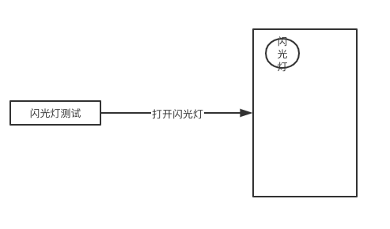

手机听筒测试
目的：检查手机听筒是否能正常工作
预期结果：手机听筒正常播放录下的声音
流程：打开手机听筒录音，播放声音

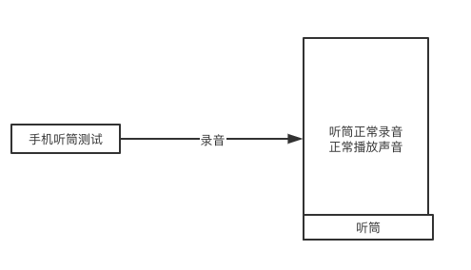
耳机听筒测试
目的：检查手机是否支持耳机听筒
预期结果：耳机听筒录音正常
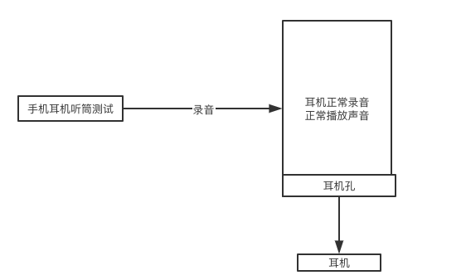
流程：插入耳机听筒录音，播放声手机扬声器测试目的：检查手机是否支持耳机听筒
手机扬声器测试
目的：检查手机扬声器是否正常工作
预期结果：手机扬声器正常工作
流程：打开手气扬声器，播放音乐
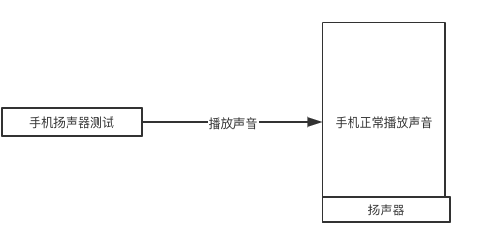
手机耳机扬声器测试
目的：检查手机是否支持耳机扬声器
预期结果：手机耳机扬声器正常播放音乐
流程：插入耳机，播放声音

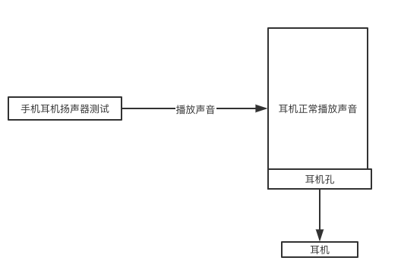
按键测按键测试
按键测试
目的：检查手机音量键和电源键是否有效
预期结果：按下手机音量键和电源键会在屏幕上显示
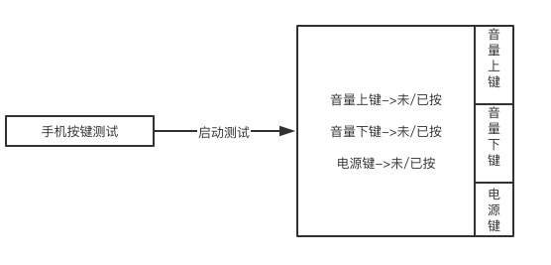
流程：启动按键测试，按下音量键和电源键

振动测试
目的：检查手机马达器件能否正常工作
预期结果：启动马达，手机振动
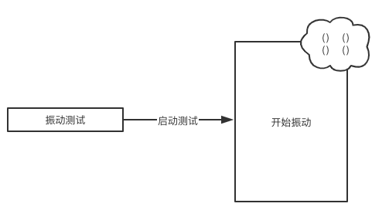
流程：启动手机马达，感受手机是否有振动

GPS测试
待补充

充电测试
目的：检查手机是否能正常充电
预期结果：给手机插入充电线，充电曲线符合正常结果
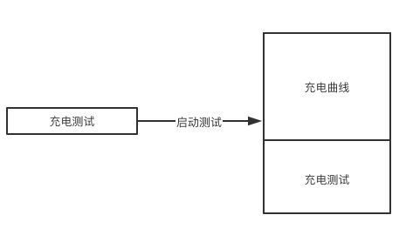
流程：给手机插入充电线，手机屏幕显示重现曲线

放电测试
目的：检查手机是否能正常充电
预期结果：给手机插入充电线，充电曲线符合正常结果
流程：给手机插入充电线，手机屏幕显示重现曲线
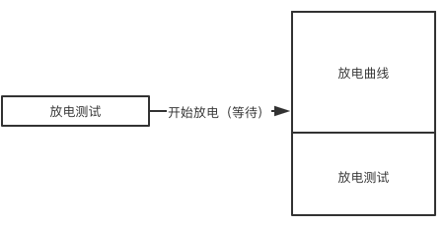

气压计测试
目的：检查手机气压计是否能正常工作
预期结果：压强曲线符合环境压强变化
流程：启动，将手机放置一段时间

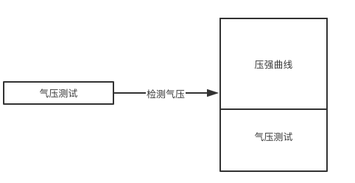
Wi-Fi测试
待补充

蓝牙测试
待补充

NFC测试
待补充

FM测试
待补充

陀螺仪测试
目的：检查手机陀螺仪是否能正常工作
预期结果：x、y、z轴偏移量符合正常语气
流程：启动测试项，将手机旋转，使其陀螺仪工作
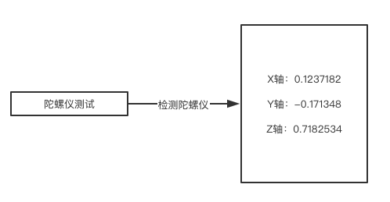

重力感应测试
目的：检查手机重力感应测试是否能正常工作
预期结果：
流程：
待补充

接近光测试
目的：检查手机环境光感应是否能正常工作
预期结果：手机屏幕显示检测到环境变化
流程：将手机上部分遮住，手机环境光发生变化
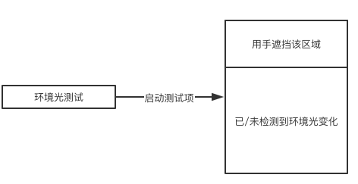

指纹测试
待补充

指南针测试
目的：检查手机指南针是否能正常工作
预期结果：手机屏幕指南针指向正确方向
流程：打开手机指南针，观察指南针方向
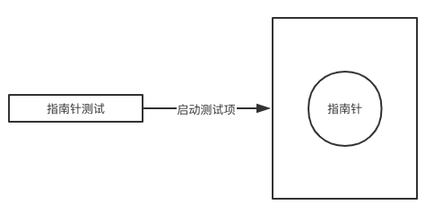

第二层设计

待补充

TP测试
LCD测试项
背光亮度测试
前置相机预览测试
后置相机预览测试
闪光灯测试
手机听筒测试
耳机听筒测试
手机扬声器测试
耳机扬声器测试
按键测试
振动测试
GPS测试
充电测试
放电测试
气压计测试
Wi-Fi测试
蓝牙测试
NFC测试
FM测试
陀螺仪测试
重力感应测试
接近光测试
指纹测试
指南针测试

人机界面：使用墨刀设计
待补充
配置与控制：见excel

